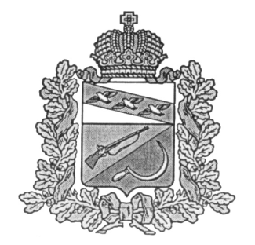
СОБРАНИЕ ДЕПУТАТОВ
ТЕРЕБУЖСКОГО СЕЛЬСОВЕТА
ЩИГРОВСКОГО РАЙОНА
Р Е Ш Е Н И Е

от «___»____________ 2024г. № ПРОЕКТ

О внесении изменений и дополнений
в Устав муниципального образования
«Теребужский сельсовет»
Щигровского района Курской области

В целях приведения в соответствие с действующим законодательством Устава муниципального образования «Теребужский сельсовет» Щигровского района Курской области, принятого Решением Собрания депутатов Теребужского сельсовета Щигровского района от 27 мая 2005 года № 13 (с изменениями и дополнениями) (далее – Устав сельсовета), руководствуясь пунктом 1 части 1 статьи 17 Федерального закона от 06 октября 2003 года № 131-ФЗ «Об общих принципах организации местного самоуправления в Российской Федерации» (с изменениями и дополнениями), пунктом 1 части 1 статьи 22 Устава сельсовета, Собрание депутатов Теребужского сельсовета Щигровского района
Решило:
1. Внести в Устав сельсовета следующие изменения и дополнения:
1) пункт 12 статьи 3. «Вопросы местного значения Теребужского сельсовета» изложить в новой редакции:
«12) организация и осуществление мероприятий по работе с детьми и молодежью, участие в реализации молодежной политики, разработка и реализация мер по обеспечению и защите прав и законных интересов молодежи, разработка и реализация муниципальных программ по основным направлениям реализации молодежной политики, организация и осуществление мониторинга реализации молодежной политики в Теребужском сельсовете;».
II. Главе Теребужского сельсовета Щигровского района представить настоящее Решение в Управлении Минюста России по Курской области в порядке, предусмотренном федеральным законом.

III. Обнародовать настоящее Решение после его государственной регистрации на информационных стендах, расположенных:

1-й – здание Администрации Теребужского сельсовета Щигровского района;
2-й – здание магазина с. Нижний Теребуж ИП Каменева О.В;
3-й – информационный стенд д. Вышний Теребуж.

IV. Настоящее Решение вступает в силу после официального обнародования после его государственной регистрации, за исключением части II, которая вступает в силу со дня подписания настоящего Решения.

Председатель Собрания депутатов
Теребужского сельсовета
Щигровского района Т.С. Козявкина

Глава
Теребужского сельсовета
Щигровского района И.С.Воробьев

